**Mensajes destacados del Foro OCDE 2016**

Angel Gurría . Secretario General.

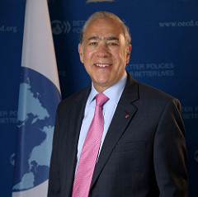

Ocho años han pasado de la crisis y en el área de la OCDE hay 7 millones más de desocupados que antes del 2008.Se ha desacelerado la productividad y ha aumentado la desigualdad; ésta creció un 40%. Dicha combinación está causando que la economía no crezca.

Difundan nuestro mensaje. Adopten nuestros standards

Queremos una economía global fortalecida, innovativa, interconectada e inclusiva

La culminación del proceso de definición y encuadre de las políticas de desarrollo sustentable ha abierto un extenso campo para las nuevas tecnologías, procesos y servicios de evaluación ambiental

Ha ingresado Lituania, quien pasa a ser el miembro número 35 de la OCDE.

En 2017 empezará el intercambio automático de información tributaria

Catherine Mann.Economista Jefe de la OCDE.

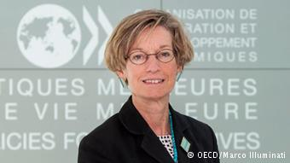

Perspectivas Económicas. OECD Economic Outlook.

“Responsables de las políticas: Actúen ahora para escapar de la trampa de bajo crecimiento y cumplir nuestras promesas”.

La formulación de políticas atraviesa por un momento crucial. Sin una acción colectiva que adopte medidas integrales y coherentes persistirá un crecimiento lento y decepcionante, dificultando cada vez más cumplir lo prometido a las generaciones presentes y futuras.

Leer más

El crecimiento global ha languidecido en el curso de los últimos ocho años. Las economías de la OCDE apenas han logrado crecer a un promedio de 2% anual, mientras los mercados emergentes se han desacelerado, con algunos cayendo en una profunda recesión. En estas Perspectivas económicas, la previsión de crecimiento de la economía global para 2017 es sólo del 3,3%. Continuando con el ciclo de optimismo en las previsiones seguido de decepciones, el crecimiento global para 2016 y 2017 se ha revisado a la baja en torno a un 0,3% desde las Perspectivas de noviembre.

El prolongado período de bajo crecimiento ha provocado una trampa de bajo crecimiento que tiende a perpetuarse. Las empresas tienen pocos incentivos para invertir, dada la insuficiente demanda tanto a nivel doméstico como global, la persistencia de incertidumbres y la ralentización de las reformas estructurales. Además, aunque se prevé que la tasa de desempleo de la OCDE se reducirá al 6,2% en 2017, 39 millones de personas seguirán todavía sin trabajo, casi 6,5 millones más que antes de la crisis.

Lilianne Ploumen. Ministro de Comercio Exterior y Cooperación Económica. Holanda

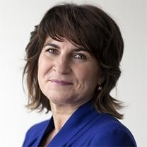

Comercio abierto, sí, pero además que el valor agregado llegue a la mayor cantidad de gente posible; simplificar los términos y mayor transparencia para que más gente participe: eso es comercio sustentable .

Un dato contundente:75% del cacao proviene de Africa. Sólo el 2% del valor del comercio global de cacao queda en Africa.

Li Wei. Economic Development Research Institute. China.

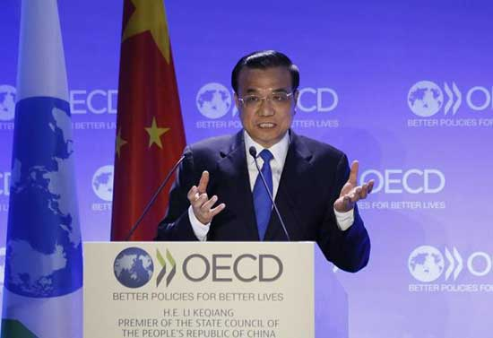

Soy pesimista en el corto plazo. Optimista en el mediano plazo.

En una economía global con integración y movilidad crecientes, más importante que el producto es el modelo de negocios.

Pravin Jamnadas Gordhan. Ministro de Economia. Sud Africa.

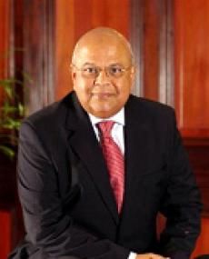

Es preciso evaluar el impacto de las decisiones de las economías dominantes en los países emergentes, particularmente la volatilidad financiera y las medidas para contrarrestarla. Polìtica de inversiones y su implementación : ¿qué significan para vastos sectores de la población?

Yoo II- ho. Vice – primer ministro y Ministro de Estrategia y Finanzas . Corea.

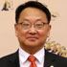

Para crear màs empleo es preciso reducir la brecha entre formación y trabajo. En Corea se introdujo un nuevo programa de entrenamiento patrocinado por las empresas y contextualizado y otro programa para capturar empleados con alto potencial de productividad.

Andrew Wyckoff

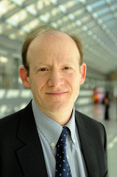

El futuro estará esencialmente basado en el conocimiento. Cuatro tendencias en Ciencias, Tecnología e Innovación: a. desaceleración de la innovación (por aversión al riesgo y retracción de los capitales), b. la revolución de la información se torna móvil y el e-commerce será la fuerza dominante del comercio minorista, c. creciente especialización y expansión de las cadenas globales de valor cada vez más complejas, d. la clave de las ventajas competitivas sustentables reside en la explotación del capital basado en el conocimiento tal como I+D, skills, marcas y estructuras organizativas

Phil O’ Reilly. Business and Industry Advisory Commitee.

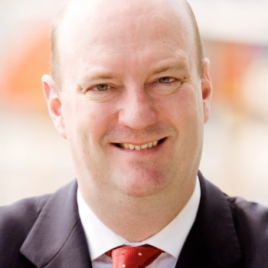

Hay que dejar de pensar sòlo en políticas monetarias y pensar en reformas estructurales.

Richard Trunka. Trade Union Advisory Commitee.

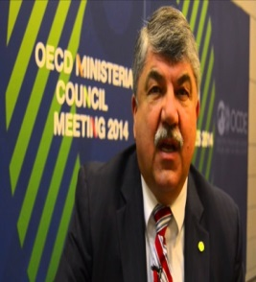

En el corto plazo, el 2016 es el año económicamente más peligroso desde 2009…riesgo de significativa desaceleración con riesgo de deflación, desempleo creciente y trabajo precario.Extremadamente desigual distribución de la riqueza.